我個人建議的討論項目

因是個人版mind map無法分享圖及Link, 故Link列在下面:

* v.085 ppt

<https://docs.google.com/presentation/d/1ejl85AfIfAT9fttRNSx9ZnMmNwhbh3PL/edit#slide=id.p1>

* sqlite/實際案例/台灣pm25及時資訊/第4部份介面和資料整合

<https://github.com/roberthsu2003/python-SQLite-MySQL/tree/master/sqlite/%E5%AF%A6%E9%9A%9B%E6%A1%88%E4%BE%8B/%E5%8F%B0%E7%81%A3pm25%E5%8F%8A%E6%99%82%E8%B3%87%E8%A8%8A/%E7%AC%AC4%E9%83%A8%E4%BB%BD%E4%BB%8B%E9%9D%A2%E5%92%8C%E8%B3%87%E6%96%99%E6%95%B4%E5%90%88>

* Python web by using “import streamlit as st”

<https://github.com/roberthsu2003/__113_gov_ai_web__2024_4_27__/blob/main/streamWeb/index1.py>

面臨挑戰

* AI 課程目前教到第6章,而我們所要用到的CNN技術在第11章,問過老師因有前後相關的關係,無法提前先教第11章,我們必須提前摸索及加速自我學習。

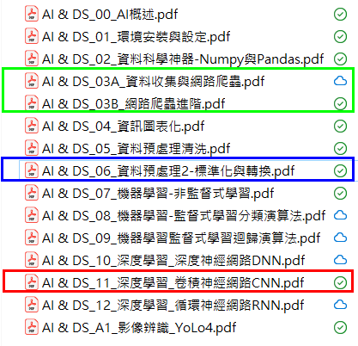

* SQLite database 亦才剛上完一次課, Python web預計11/22才開始上, 專案相關的知識與技術必須提前自我學習.